Bonjour à tous!

Una semana más, aquí os mando la tarea de Francés, esperando que estéis todos bien y que os resulte entretenida.

Esta semana os propongo los capítulos de II al V y os aconsejo que lo escuchéis al mismo tiempo que lo leéis, al menos así no perdemos el “oído”

Aunque luego los leáis en español, dejaos sorprender por la lectura en francés.

Youtube: https://www.youtube.com/watch?v=jSa8Up-HYL8

https://www.youtube.com/watch?v=KeE_EmDTbnw

https://www.youtube.com/watch?v=EyMhhlfjjps

https://www.youtube.com/watch?v=9oIwJE8xCNI

(Podéis encontrarlo poniendo en Youtube: Le Petit Prince (El Principito) - Chapitre 2,3,4,5.)

Por otra parte, los que seguís con Duolingo, que sepáis que todos los que habéis introducido la clave me llegan vuestros progresos, aunque aparezca clase de1ºA.
Cuidaos mucho y sobre todo:

RESTEZ CHEZ VOUS
TOUT IRA BIEN

CHAPITRE II
J'ai ainsi vécu seul, sans personne avec qui parler véritablement, jusqu'à une panne dans le désert du Sahara, il y a six ans. Quelque chose s'était cassé dans mon moteur, Et comme je n'avais avec moi ni mécanicien, ni passagers, je me préparai à essayer de réussir, tout seul, une réparation difficile. C'était pour moi une question de vie ou de mort. J'avais à peine de l'eau à boire pour huit jours.
Le premier soir je me suis donc endormi sur le sable à mille milles de toute terre habitée. J'étais bien plus isolé qu'un naufragé sur un radeau au milieu de l'océan. Alors vous imaginez ma surprise, au lever du jour, quand une drôle de petite voix m'a réveillé. Elle disait:
-S'il vous plaît...dessine-moi un mouton!
-Hein!
-Dessine-moi un mouton...
J'ai sauté sur mes pieds comme si j'avais été frappé par la foudre. J'ai bien frotté mes yeux. J'ai bien regardé. Et j'ai vu un petit bonhomme tout à fait extraordinaire qui me considérait gravement. Voilà le meilleur portrait que, plus tard, j'ai réussi à faire de lui. Mais mon dessin, bien sûr, est beaucoup moins ravissant que le modèle. Ce n'est pas de ma faute. J'avais été découragé dans ma carrière de peintre par les grandes personnes, à l'age de six ans, et je n'avais rien appris à dessiner, sauf les boas fermés et les boas ouverts.
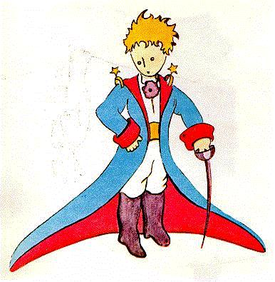
Je regardai donc cette apparition avec des yeux tout ronds d'étonnement. N'oubliez pas que je me trouvais à mille milles de toute région habitée. Or mon petit bonhomme ne me semblait ni égaré, ni mort de fatigue, ni mort de faim, ni mort de soif, ni mort de peur. Il n'avait en rien l'apparence d'un enfant perdu au milieu du désert, à mille milles de toute région habitée. Quand je réussis enfin de parler, je lui dis:
-Mais qu'est-ce que tu fais là?
Et il me répéta alors, tout doucement, comme une chose très sérieuse:
-S'il vous plaît...dessine-moi un mouton...
Quand le mystère est trop impressionnant, on n'ose pas désobéir. Aussi absurde que cela me semblât à mille milles de tous les endroits habités et en danger de mort, je sortis de ma poche une feuille de papier et un stylographe. Mais je me rappelai alors que j'avais surtout étudié la géographie, l'histoire, le calcul et la grammaire et je dis au petit bonhomme (avec un peu de mauvaise humeur) que je ne savais pas dessiner. Il me répondit:
-Ça ne fait rien. Dessine-moi un mouton.
Comme je n'avais jamais dessiné un mouton je refis, pour lui, un des deux seuls dessins dont j'étais capable. Celui du boa fermé. Et je fus stupéfait d'entendre le petit bonhomme me répondre:
-Non! Non! Je ne veux pas d'un éléphant dans un boa. Un boa c'est très dangereux, et un éléphant c'est très encombrant. Chez moi c'est tout petit. J'ai besoin d'un mouton. Dessine-moi un mouton.
Alors j'ai dessiné.
Il regarda attentivement, puis:
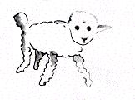
-Non! Celui-là est déjà très malade. Fais-en un autre.
Je dessinai:
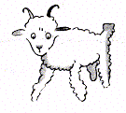
Mon ami sourit gentiment, avec indulgence:
-Tu vois bien...ce n'est pas un mouton, c'est un bélier. Il a des cornes...
Je refis donc encore mon dessin: Mais il fut refusé, comme les précédents:
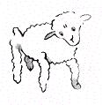
-Celui-là est trop vieux. Je veux un mouton qui vive longtemps.
Alors, faute de patience, comme j'avais hâte de commencer le démontage de mon moteur, je griffonnai ce dessin-ci.
Et je lançai:
-Ça c'est la caisse. Le mouton que tu veux est dedans.
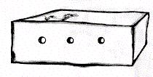
Mais je fus bien surpris de voir s'illuminer le visage de mon jeune juge:
-C'est tout à fait comme ça que je le voulais! Crois-tu qu'il faille beaucoup d'herbe à ce mouton?
-Pourquoi?
-Parce que chez moi c'est tout petit...
-Ça suffira sûrement. Je t'ai donné un tout petit mouton.
Il pencha la tête vers le dessin:
-Pas si petit que ça...Tiens! Il s'est endormi...
Et c'est ainsi que je fis la connaissance du petit prince.

CHAPITRE III
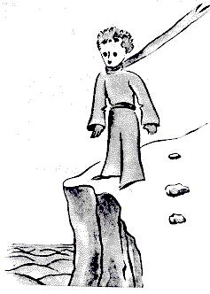
Il me fallut longtemps pour comprendre d'où il venait. Le petit prince, qui me posait beaucoup de questions, ne semblait jamais entendre les miennes. Ce sont des mots prononcés par hasard qui, peu à peu, m'ont tout révélé. Ainsi, quand il aperçu pour la première fois mon avion (je ne dessinerai pas mon avion, c'est un dessin beaucoup trop compliqué pour moi) il me demanda:
-Qu'est ce que c'est que cette chose-là?
-Ce n'est pas une chose. Ça vole. C'est un avion. C'est mon avion.
Et j'étais fier de lui apprendre que je volais. Alors il s'écria:
-Comment! tu es tombé du ciel!
-Oui, fis-je modestement.
-Ah! ça c'est drôle...
Et le petit prince eut un très joli éclat de rire qui m'irrita beaucoup. Je désire que l'on prenne mes malheurs au sérieux. Puis il ajouta:
-Alors, toi aussi tu viens du ciel! De quelle planète es-tu?
J'entrevis aussitôt une lueur, dans le mystère de sa présence, et j'interrogeai brusquement:
-Tu viens donc d'une autre planète?
Mais il ne me répondit pas. Il hochait la tête doucement tout en regardant mon avion:
-C'est vrai que, là-dessus, tu ne peux pas venir de bien loin...
Et il s'enfonça dans une rêverie qui dura longtemps. Puis, sortant mon mouton de sa poche, il se plongea dans la contemplation de son trésor.
Vous imaginez combien j'avais pu être intrigué par cette demi-confidence sur "les autres planètes". Je m'efforçai donc d'en savoir plus long:
-D'où viens-tu mon petit bonhomme? Où est-ce "chez toi"? Où veux-tu emporter mon mouton?
Il me répondit après un silence méditatif:
-Ce qui est bien, avec la caisse que tu m'as donnée, c'est que, la nuit, ça lui servira de maison.
-Bien sûr. Et si tu es gentil, je te donnerai aussi une corde pour l'attacher pendant le jour. Et un piquet.
La proposition parut choquer le petit prince:
-L'attacher? Quelle drôle d'idée!
-Mais si tu ne l'attaches pas, il ira n'importe où, et il se perdra...
Et mon ami eut un nouvel éclat de rire:
-Mais où veux-tu qu'il aille!
-N'importe où. Droit devant lui...
Alors le petit prince remarqua gravement:
-Ça ne fait rien, c'est tellement petit, chez moi!
Et, avec un peu de mélancolie, peut-être, il ajouta:
-Droit devant soi on ne peut pas aller bien loin...

CHAPITRE IV
J'avais ainsi appris une seconde chose très importante: C'est que sa planète d'origine était à peine plus grande qu'une maison!
Ça ne pouvait pas m'étonner beaucoup. Je savais bien qu'en dehors des grosses planètes comme la Terre, Jupiter, Mars, Vénus, auxquelles on a donné des noms, il y en a des centaines d'autres qui sont quelque-fois si petites qu'on a beaucoup de mal à les apercevoir au télescope. Quand un astronome découvre l'une d'elles, il lui donne pour nom un zéro. Il l'appelle par exemple: "l'astéroïde 3251."
J'ai de sérieuses raisons de croire que la planète d'ou venait le petit prince est l'astéroïde B 612.
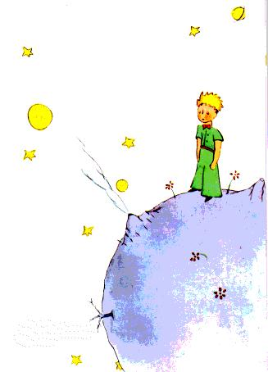
Cet astéroïde n'a été aperçu qu'une fois au télescope, en 1909, par un astronome turc.
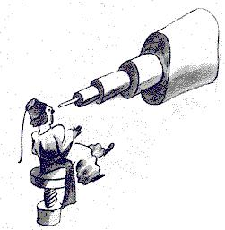
Il avait fait alors une grande démonstration de sa découverte à un Congrès International d'Astronomie.
Mais personne ne l'avait cru à cause de son costume. Les grandes personnes sont comme ça.
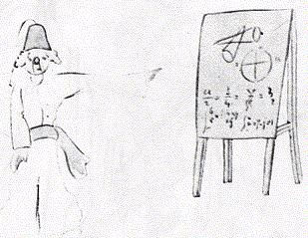
Heureusement, pour la réputation de l'astéroïde B 612 un dictateur turc imposa à son peuple, sous peine de mort, de s'habiller à l'Européenne. L'astronome refit se démonstration en 1920, dans un habit très élégant. Et cette fois-ci tout le monde fut de son avis.
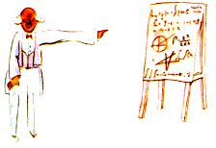
Si je vous ai raconté ces détails sur l'astéroïde B 612 et si je vous ai confié son numéro, c'est à cause des grandes personnes. Les grandes personnes aiment les chiffres. Quand vous leur parlez d'un nouvel ami, elles ne vous questionnent jamais sur l'essentiel. Elles ne vous disent jamais: "Quel est le son de sa voix? Quels sont les jeux qu'il préfère? Est-ce qu'il collectionne les papillons?" Elles vous demandent: "Quel âge a-t-il? Combien a-t-il de frères? Combien pèse-t-il? Combien gagne son père?" Alors seulement elles croient le connaître. Si vous dites aux grandes personnes: "J'ai vu une belle maison en briques roses, avec des géraniums aux fenêtres et des colombes sur le toit..." elles ne parviennent pas à s'imaginer cette maison. Il faut leur dire: "J'ai vu une maison de cent mille francs." Alors elles s'écrient: "Comme c'est joli!"
Ainsi, si vous leur dites: "La preuve que le petit prince a existé c'est qu'il était ravissant, et qu'il voulait un mouton. Quand on veut un mouton, c'est la preuve qu'on existe" elles hausseront les épaules et vous traiteront d'enfant! Mais si vous leur dites: "La planète d'où il venait est l'astéroïde B 612" alors elles seront convaincues, et elles vous laisseront tranquille avec leurs questions. Elles sont comme ça. Il ne faut pas leur en vouloir. Les enfants doivent être très indulgents envers les grandes personnes.
Mais, bien sûr, nous qui comprenons la vie, nous nous moquons bien des numéros! J'aurais aimé commencer cette histoire à la façon des contes de fées. J'aurais aimé dire:
"Il était une fois un petit prince qui habitait une planète à peine plus grande que lui, et qui avait besoin d'un ami..." Pour ceux qui comprennent la vie, ça aurait eu l'air beaucoup plus vrai.
Car je n'aime pas qu'on lise mon livre à la légère. J'éprouve tant de chagrin à raconter ces souvenirs. Il y a six ans déjà que mon ami s'en est allé avec son mouton. Si j'essaie ici de le décrire, c'est afin de ne pas l'oublier. C'est triste d'oublier un ami. Tout le monde n'a pas eu un ami. Et je puis devenir comme les grandes personnes qui ne s'intéressent plus qu'aux chiffres. C'est donc pour ça encore que j'ai acheté une boîte de couleurs et des crayons. C'est dur de se remettre au dessin, à mon âge, quand on n'a jamais fait d'autres tentatives que celle d'un boa fermé et celle d'un boa ouvert, à l'âge de six ans! J'essayerais bien sûr, de faire des portraits le plus ressemblants possible. Mais je ne suis pas tout à fait certain de réussir. Un dessin va, et l'autre ne ressemble plus. Je me trompe un peu aussi sur la taille. Ici le petit prince est trop grand. Là il est trop petit. J'hésite aussi sur la couleur de son costume. Alors je tâtonne comme ci et comme ça, tant bien que mal. Je me tromperai enfin sur certains détails plus importants. Mais ça, il faudra me le pardonner. Mon ami ne donnait jamais d'explications. Il me croyait peut-être semblable à lui. Mais moi, malheureusement, je ne sais pas voir les moutons à travers les caisses. Je suis peut-être un peu comme les grandes personnes. J'ai dû vieillir.

CHAPITRE V
Chaque jour j'apprenais quelque chose sur la planète, sur le départ, sur le voyage. Ça venait tout doucement, au hasard des réflexions. C'est ainsi que, le troisième jour, je connus le drame des baobabs.
Cette fois-ci encore fut grâce au mouton, car brusquement le petit prince m'interrogea, comme pris d'un doute grave:
-C'est bien vrai, n'est-ce pas, que les moutons mangent les arbustes?
-Oui. C'est vrai.
-Ah! Je suis content.
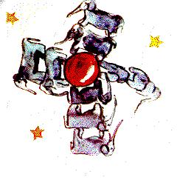
Je ne compris pas pourquoi il était si important que les moutons mangeassent les arbustes. Mais le petit prince ajouta:
-Par conséquent ils mangent aussi les baobabs?
Je fis remarquer au petit prince que les baobabs ne sont pas des arbustes, mais des arbres grand comme des églises et que, si même il emportait avec lui tout un troupeau d'éléphants, ce troupeau ne viendrait pas à bout d'un seul baobab.
L'idée du troupeau d'éléphants fit rire le petit prince:
-Il faudrait les mettre les uns sur les autres...
Mais il remarqua avec sagesse:
-Les baobabs, avant de grandir, ça commence par être petit.
-C'est exact! Mais pourquoi veux-tu que tes moutons mangent les petits baobabs?
Il me répondit: "Ben! Voyons!" comme il s'agissait là d'une évidence. Et il me fallut un grand effort d'intelligence pour comprendre à moi seul ce problème.
Et en effet, sur la planète du petit prince, il y avait comme sur toutes les planètes, de bonnes herbes et de mauvaises herbes. Par conséquent de bonnes graines de bonnes herbes et de mauvaises graines de mauvaises herbes. Mais les graines sont invisibles. Elles dorment dans le secret de la terre jusqu'à ce qu'il prenne fantaisie à l'une d'elles de se réveiller. Alors elle s'étire, et pousse d'abord timidement vers le soleil une ravissante petite brindille de radis ou de rosier, on peut la laisser pousser comme elle veut. Mais s'il s'agit d'une mauvaise plante, il faut arracher la plante aussitôt, dès qu'on a su la reconnaître. Or il y avait des graines terribles sur la planète du petit prince...c'étaient les graines de baobabs. Le sol de la planète en était infesté. Or un baobab, si l'on s'y prend trop tard, on ne peut jamais plus s'en débarrasser. Il encombre toute la planète. Il la perfore de ses racines. Et si la planète est trop petite, et si les baobabs sont trop nombreux, ils la font éclater.
"C'est une question de discipline, me disait plus tard le petit prince. Quand on a terminé sa toilette du matin, il faut faire soigneusement la toilette de la planète. Il faut s'astreindre régulièrement à arracher les baobabs dès qu'on les distingue d'avec les rosiers auxquels ils se rassemblent beaucoup quand ils sont très jeunes. C'est un travail très ennuyeux, mais très facile."
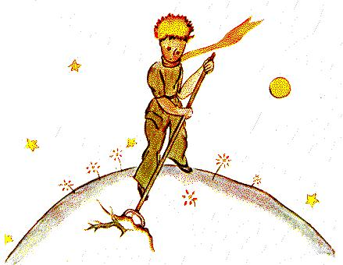
Et un jour il me conseilla de m'appliquer à réussir un beau dessin, pour bien faire entrer ça dans la tête des enfants de chez moi. "S'ils voyagent un jour, me disait-il, ça pourra leur servir. Il est quelquefois sans inconvénient de remettre à plus tard son travail. Mais, s'il s'agit des baobabs, c'est toujours une catastrophe. J'ai connu une planète, habitée par un paresseux. Il avait négligé trois arbustes..."
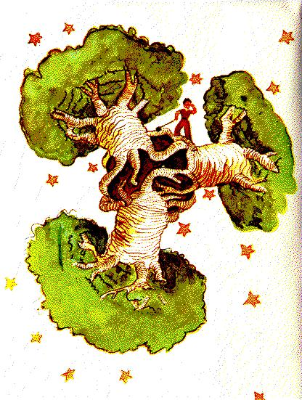
Et, sur les indications du petit prince, j'ai dessiné cette planète-là. Je n'aime guère prendre le ton d'un moraliste. Mais le danger des baobabs est si peu connu, et les risques courus par celui qui s'égarerait dans un astéroïde sont si considérables, que, pour une fois, je fais exception à ma réserve. Je dis: "Enfants! Faites attention aux baobabs!" C'est pour avertir mes amis du danger qu'ils frôlaient depuis longtemps, comme moi-même, sans le connaître, que j'ai tant travaillé ce dessin-là. La leçon que je donnais en valait la peine. Vous vous demanderez peut-être: Pourquoi n'y a-t-il pas dans ce livre, d'autres dessins aussi grandioses que le dessin des baobabs? La réponse est bien simple: J'ai essayé mais je n'ai pas pu réussir. Quand j'ai dessiné les baobabs j'ai été animé par le sentiment de l'urgence.
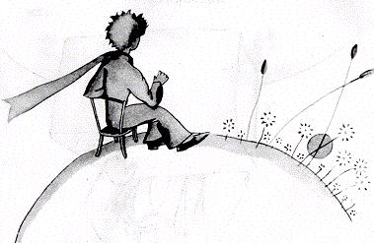

CAPÍTULO II
Viví entonces solo, sin nadie con quien hablar en serio, hasta que sufrí una avería en el desierto del Sahara hace seis años. Algo se había roto en mi motor. Y como no tenía conmigo ni mecánico ni pasajeros, me dispuse a intentar lograr yo solo una reparación difícil. Era para mí una cuestión de vida o muerte. Apenas tenía agua para beber ocho días.
La primer noche me dormí entonces sobre la arena, a mil millas de cualquier lugar habitado. Estaba realmente más aislado que un náufrago sobre una balsa en medio del océano. Se imaginan entonces mi sorpresa, al amanecer, cuando una extraña vocecita me despertó. Decía:
- Por favor... dibújame un cordero !
- Eh!
- Dibújame un cordero...
Me paré de un salto, como si hubiera sido alcanzado por un rayo. Me froté bien los ojos. Miré bien. Y vi un extraordinario hombrecito que me examinaba con seriedad. He aquí el mejor retrato que pude luego hacer de él. Pero mi dibujo, sin duda, es mucho menos encantador que el modelo. No es mi culpa. Había sido desalentado en mi carrera de pintor por las personas mayores, a la edad de seis años, y no había aprendido a dibujar más que las boas cerradas y las boas abiertas.
Miré entonces esta aparición con los ojos bien abiertos por la sorpresa. No olviden que me encontraba a mil millas de cualquier lugar habitado. Sin embargo mi hombrecito no me parecía ni perdido, ni muerto de cansancio, ni muerto de hambre, ni muerto de sed, ni muerto de miedo. No tenía para nada el aspecto de un niño perdido en medio del desierto, a mil millas de cualquier lugar habitado. Cuando logré finalmente hablar, le dije:
- Pero... qué haces acá ?
Y entonces me repitió, muy dulcemente, como una cosa muy seria:
- Por favor... dibújame un cordero...
Cuando el misterio es demasiado impresionante, no es posible desobedecer. Por absurdo que me pareciese a mil millas de todos los lugares habitados y en peligro de muerte, saqué de mi bolsillo una hoja de papel y una pluma. Pero entonces recordé que había estudiado sobre todo geografía, historia, matemática y gramática y le dije al hombrecito (con un poco de mal humor) que no sabía dibujar. Me respondió:
- No importa. Dibújame un cordero.
Como yo nunca había dibujado un cordero, rehice para él uno de los dos únicos dibujos que sabía: el de la boa cerrada. Y quedé estupefacto al escuchar al hombrecito responderme:
- No! No! No quiero un elefante dentro de una boa. Una boa es muy peligrosa, y un elefante es muy voluminoso. En casa es todo pequeño. Necesito un cordero. Dibújame un cordero.
Entonces dibujé.
Miró con atención, y luego:
- No! Este ya está muy enfermo. Hazme otro.
Yo dibujé:
Mi amigo sonrió amablemente, con indulgencia:
- Fíjate bien... no es un cordero, es un carnero. Tiene cuernos...
Rehice entonces nuevamente mi dibujo:
Pero fue rechazado, como los anteriores:
- Este es demasiado viejo. Quiero un cordero que viva mucho tiempo.
Entonces, colmada la paciencia, como tenía apuro en comenzar a desarmar mi motor garabateé este dibujo.
Y le espeté:
- Esta es la caja. El cordero que quieres está adentro.
Pero me sorprendí mucho al ver que se iluminaba el rostro de mi joven juez:
- Es exactamente así que lo quería ! Crees que este cordero necesite mucha hierba ?
- Por qué ?
- Porque en casa es todo pequeño...
- Seguramente le alcanzará. Te di un cordero bien pequeño.
Inclinó la cabeza hacia el dibujo:
- No tan pequeño... Mira! Se durmió...
Y fue así como conocí al principito.

CAPÍTULO III
Me llevó mucho tiempo comprender de dónde venía. El principito, que me hacía muchas preguntas, nunca parecía escuchar las mías. Son palabras pronunciadas al azar las que, poco a poco, me revelaron todo. Así, cuando vio por primera vez mi avión (no dibujaré mi avión, es un dibujo demasiado complicado para mí) me preguntó:
- Qué es esa cosa ?
- No es una cosa. Vuela. Es un avión. Es mi avión.
Y me sentí orgulloso de informarle que volaba. Entonces exclamó:
- Cómo! has caído del cielo !
- Sí, dije modestamente.
- Ah! qué curioso...
Y el principito soltó una hermosa carcajada que me irritó mucho. Me gusta que mis desgracias se tomen en serio. Luego agregó:
- Entonces, tú también vienes del cielo ! De qué planeta eres ?
Vislumbré en seguida una luz en el misterio de su presencia, y pregunté bruscamente:
- Vienes pues de otro planeta ?
Pero no me respondió. Movía la cabeza suavemente mientras miraba mi avión:
- Es verdad que, con eso, no puedes venir de muy lejos...
Y se sumió en un ensueño que duró un buen rato. Luego, sacando mi cordero de su bolsillo, se sumergió en la contemplación de su tesoro.
Se imaginan cuál podría ser mi intriga por esta semi-confidencia sobre "los otros planetas". Me esforcé entonces en averiguar más:
- De dónde provienes, mi niño ? Dónde queda "tu casa" ? Dónde quieres llevar mi cordero ?
Después de meditar en silencio me respondió:
- Lo que está bien, con la caja que me diste, es que a la noche le servirá de casa.
- Claro. Y si eres bueno, te daré también una cuerda para atarlo durante el día. Y una estaca.
La propuesta pareció chocar al principito:
- Atarlo? Qué idea tan rara !
- Pero si no lo atas, se irá a cualquier parte y se perderá...
Y mi amigo largó otra carcajada:
- Pero adónde quieres que vaya !
- A cualquier lado. Derecho hacia adelante...
Entonces el principito observó gravemente:
- No importa, es todo tan pequeño en casa !
Y, con un poco de melancolía quizá, agregó:
- Derecho hacia adelante no se puede ir muy lejos...

CAPÍTULO IV
Había así aprendido una segunda cosa muy importante: que su planeta de origen era apenas más grande que una casa !
Eso no podía sorprenderme mucho. Bien sabía que aparte de los grandes planetas como la Tierra, Júpiter, Marte, Venus, a los que se les dio nombre, hay otros centenares que son a veces tan pequeños que cuesta mucho divisarlos con el telescopio. Cuando un astrónomo descubre uno de ellos, lo bautiza con un número. Lo llama por ejemplo: "el asteroide 3251."
Tengo serias razones para creer que el planeta de donde venía el principito es el asteroide B 612. Ese asteroide no fue visto más que una vez con telescopio, en 1909, por un astrónomo turco.
Había hecho entonces una gran demostración de su descubrimiento en un Congreso Internacional de Astronomía. Pero nadie le había creído a causa de su vestimenta. Los adultos son así.
Afortunadamente para la reputación del asteroide B 612, un dictador turco impuso a su pueblo, bajo pena de muerte, vestirse a la europea. El astrónomo repitió su demostración en 1920, con un traje muy elegante. Y esta vez todo el mundo estuvo de acuerdo con él.
Si les he contado estos detalles sobre el asteroide B 612 y si les revelé su número, es a causa de los adultos. A los adultos les gustan los números. Cuando uno les habla de un nuevo amigo, nunca preguntan sobre lo esencial. Nunca te dicen: "Cómo es el sonido de su voz ? Cuáles son los juegos que prefiere ? Colecciona mariposas ?" Te preguntan: "Qué edad tiene ? Cuántos hermanos tiene ? Cuánto pesa ? Cuánto gana su padre ?" Sólo entonces creen conocerlo. Si uno dice a los adultos: "Vi una bella casa de ladrillos rosas, con geranios en las ventanas y palomas en el techo..." no logran imaginársela. Hay que decirles: "Vi una casa de cien mil francos." Entonces exclaman: "Qué lindo !"
Así, si uno les dice: "La prueba de que el principito existió es que era encantador, que reía y que quería un cordero. Cuando se quiere un cordero, es prueba de que se existe", alzarán los hombros y te tratarán como a un niño ! Pero si uno les dice: "El planeta del que venía es el asteroide B 612", entonces quedarán convencidos y no molestarán más con sus preguntas. Son así, no hay que disgustarse con ellos. Los niños deben ser muy indulgentes con los adultos.
Pero, claro está, nosotros que comprendemos la vida nos burlamos de los números ! Me hubiera gustado comenzar esta historia a la manera de los cuentos de hadas. Me hubiera gustado decir:
Había una vez un principito que vivía en un planeta apenas más grande que él, y que necesitaba un amigo..." Para quienes comprenden la vida, habría resultado mucho más cierto.
Porque no quiero que mi libro se lea a la ligera. Siento tanta pena al contar estos recuerdos. Hace ya seis años que mi amigo se fue con su cordero. Si intento acá describirlo, es con el fin de no olvidarlo. Es triste olvidar a un amigo. No todo el mundo tuvo un amigo. Y puedo transformarme en un adulto que no se interesa más que por las cifras. Es entonces por eso que compré una caja de colores y lápices. Es duro volver a ponerse a dibujar, a mi edad, no habiendo hecho más tentativas que las de una boa cerrada y una boa abierta, a la edad de seis años ! Trataré, por supuesto, de hacer retratos lo más fieles posibles. Pero no estoy bien seguro de lograrlo. Un dibujo va, y el otro ya no concuerda. Me equivoco también un poco con la estatura. Acá el principito es demasiado grande. Luego demasiado pequeño. Titubeo también sobre el color de su ropa. Entonces tanteo así y asá, mal que bien. Me puedo equivocar incluso en detalles más importantes. Pero me tendrán que perdonar. Mi amigo no daba nunca explicaciones. Posiblemente me creía parecido a él. Pero yo, lamentablemente, no puedo ver corderos a través de las cajas. Quizá sea un poco como las personas mayores. Debo haber envejecido.

CAPÍTULO V
Cada día aprendía algo sobre el planeta, sobre la partida, sobre el viaje; muy pausadamente, al azar de las reflexiones. Es así como el tercer día conocí el drama de los baobabs.
Fue de nuevo gracias al cordero, porque bruscamente el principito me preguntó, como asaltado por una grave duda:
- Es bien seguro, verdad, que los corderos comen arbustos ?
- Si, es cierto.
- Ah! Me alegro.
No entendí por qué era tan importante que los corderos comiesen arbustos. Pero el principito agregó:
- Entonces comen también baobabs ?
Le hice notar al principito que los baobabs no son arbustos sino árboles grandes como iglesias y que aunque se llevara toda una manada de elefantes, la manada no acabaría ni con un solo baobab.
La idea de la manada de elefantes hizo reír al principito:
- Habría que ponerlos unos sobre otros...
Pero señaló sabiamente:
- Antes de crecer, los baobabs comienzan siendo pequeños.
- Es verdad ! Pero por qué quieres que tus corderos coman los pequeños baobabs ?
Me respondió: "Bueno! Vamos!" como si fuera algo evidente. Y necesité un gran esfuerzo mental para comprender por mí mismo el problema.
Resulta que en el planeta del principito había, como en todos los planetas, hierbas buenas y hierbas malas. Por lo tanto buenas semillas de hierbas buenas y malas semillas de hierbas malas. Pero las semillas son invisibles. Duermen en el secreto de la tierra hasta que a una se le antoja despertarse. Entonces se estira, y extiende tímidamente hacia el sol una encantadora ramita inofensiva. Si se trata de una ramita de rábano o de rosal, se la puede dejar crecer como quiera. Pero si se trata de una maleza, hay que arrancarla en seguida, en cuanto se la pudo reconocer. Ahora bien, había unas semillas terribles en el planeta del principito... eran las semillas de baobab. El suelo del planeta estaba plagado de ellas. Y de un baobab, si uno se deja estar, no es posible desembarazarse nunca más. Obstruye todo el planeta. Lo perfora con sus raíces. Y si el planeta es demasiado pequeño, y si los baobabs son numerosos, lo hacen estallar.
"Es cuestión de disciplina, me decía más tarde el principito. Después de terminar la higiene matinal, hay que hacer con cuidado la limpieza del planeta. Hay que obligarse regularmente a arrancar los baobabs en cuanto se los distingue de los rosales, a los que se parecen mucho cuando son muy jóvenes. Es un trabajo muy fastidioso, pero muy fácil."
Y un día me aconsejó esforzarme en lograr un buen dibujo, para meter bien esto en la cabeza de los niños de mi tierra. "Si algún día viajan, me decía, esto les puede servir. A veces no hay problema en dejar el trabajo para después. Pero en caso de tratarse de baobabs, es siempre catastrófico. Conocí un planeta habitado por un perezoso. Había ignorado tres arbustos..."
Y con las indicaciones del principito, dibujé el planeta en cuestión. No me gusta adoptar un tono moralista. Pero el peligro de los baobabs es tan poco conocido, y los riesgos a correr por quien se pudiera perder en un asteroide tan considerables, que por una vez hago excepción a mi reserva. Digo: "Niños! Tengan cuidado con los baobabs !" Es para advertir a mis amigos sobre este peligro cercano, desconocido para ellos tanto como para mí, que trabajé tanto en este dibujo. La lección brindada bien valía la pena. Ustedes se preguntarán quizá: Por qué no hay en este libro otros dibujos tan grandiosos como el dibujo de los baobabs ? La respuesta es muy simple: lo intenté pero no lo pude lograr. Cuando dibujé los baobabs estuve animado por un sentimiento de urgencia.

- QUESTIONAIRE:

CHAPITRE II  Qui est le narrateur ? |  un pilote d’avion   un dessinateur   un journaliste
Où se trouve-t-il ? |  sur l’océan   dans le désert   au sommet d’une montagne
Que lui est-il arrivé ? |  son radeau s’est cassé dans l’océan   sa voiture est accidentée   son moteur d’avion est en panne
Par quoi est-il réveillé un matin ? |  le bêlement du mouton   la voix du petit prince   la voix d’un passager
Quelle est sa première réaction ? |  il a peur   il le salue   il n’en croit pas ses yeux
- Quel titre pourrais-tu donner au chapitre II ?
_____________________________________________________________________________________
- Que demande le Petit Prince au narrateur ?
_____________________________________________________________________________________

CHAPITRE III

- Peux-tu dire précisément de quelle planète vient le Petit Prince ?
_____________________________________________________________________________________
- Pourquoi le Prince est-il content que le narrateur lui ai dessiné une caisse ?
_____________________________________________________________________________________
- Que savons-nous, pour l’instant, de la planète du Petit Prince ?
_____________________________________________________________________________________

CHAPITRE IV

- Quel est le nom de l’astéroïde du Petit Prince ? ______________________________________
- Qui a découvert l’astéroïde du Petit Prince ? ________________________________________
- De quoi à peur le narrateur ?
 des chiffres  de ne plus savoir dessiner  de perdre son ami  d’avoir vieilli
CHAPITRE V
- Q.C.M.
Pourquoi le Petit Prince est-il encore content d’avoir un mouton ? |  car il aura un ami   car il pourra brouter l’herbe sur sa planète   car il pourra manger les baobabs
A quoi compare-t-on les baobabs ? |  à un troupeau d’éléphants   à une église   à un tout petit arbuste
Combien de baobabs a négligé le « Paresseux » ? |  2   3   4
- Pourquoi les films sont dangereux pour la planète du Petit Prince ?
_____________________________________________________________________________________
- Que doit faire le Petit Prince pour éviter le danger des baobabs ?
_____________________________________________________________________________________
- A ton avis, qu’est-il arrivé à la planète du paresseux qui a ignoré le danger des baobabs ?

- Petit PHILOSOPHE

➞ Complète le texte à trous pour comprendre le message qu’a voulu nous délivrer l’auteur avec son dessin numéro 1

Saint-Exupéry a voulu nous montrer à travers cette fable que les ………....... ne voient que la
………...…..... des choses (le chapeau), alors que les ………............, eux, voient les choses de la vie avec
………….............. (ils voient l’intérieur du dessin). Chaque être cache un ……….......…, un mystère que
nous devons percer. Au-delà des ………....……......., il y a l’esprit qu’il faut découvrir avec le coeur.

Mots à placer : trésor - profondeur - apparences - enfants - adultes – Surface

3-PORTRAIT : FAIS UNE DESCRIPTION PHYSIQUE DU PETIT PRINCE

4-COMPLÈTE :
Fiche d’identité de la planète du Petit Prince :

Nom :…………………………..…………………………..……..
Taille : …………………………..…………………………..…….
Date de découverte : ……………………………………….
Composition : ………………………………………….………
Problème : ………………………………………………….…..

5- TRADUIS: traduce y haz una ficha con el vocabulario
